INTRODUCCIÓN
El Pre-Compilador MicroC es una aplicación de escritorio desarrollada en Python con Tkinter que simula un entorno básico de pre-compilación para el lenguaje MicroC. Su objetivo es permitir la creación, edición y gestión de archivos de código fuente con extensión .c, así como proporcionar una interfaz amigable para futuras implementaciones de compilación real.
Este proyecto constituye la primera fase del diseño de un compilador para MicroC, cumpliendo con los requisitos establecidos en la hoja de trabajo del curso de Autómatas y Lenguajes.

REQUISITOS DEL SISTEMA
- Sistema Operativo: Windows 7/8/10/11, macOS, Linux (cualquier distribución con soporte para Python).
- Python: Versión 3.6 o superior.
- Librerías: Tkinter (incluida por defecto en Python).
- Espacio en disco: Mínimo 10 MB.

INTERFAZ DE USUARIO
Al iniciar la aplicación, se muestra una ventana con los siguientes elementos:
Componente | Descripción
Barra de botones | Contiene los botones: Nuevo, Abrir, Guardar, Salir, Editar, Compilar, Ayuda.
Área de código | Cuadro de texto donde se escribe o visualiza el código MicroC (TextBox1).
Área de resultados | Muestra mensajes de la compilación y estado del programa (TextBox2).
Barra de estado | Indica la ruta completa del archivo actual.
Título de ventana | Muestra la ruta del archivo y un asterisco (*) si hay cambios sin guardar.
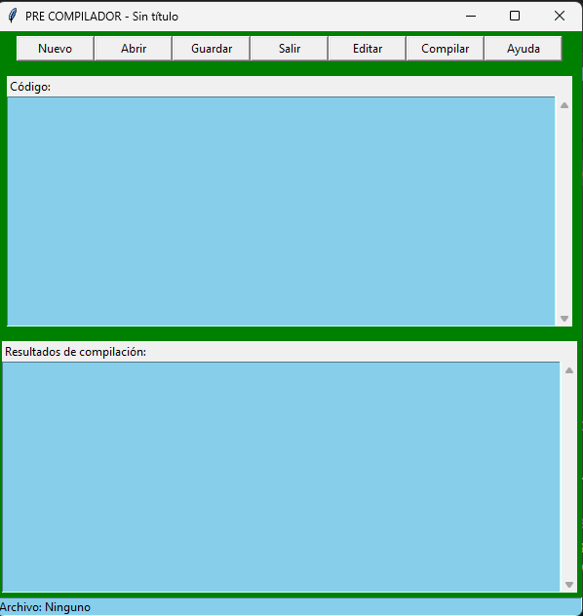
FUNCIONES DEL PROGRAMA
Nuevo Archivo
- Botón: Nuevo
- Descripción: Limpia el área de código y resultados, habilita la edición y reinicia el estado del archivo.
- Comportamiento: Si hay cambios sin guardar, pregunta si deseas guardarlos antes de continuar.
  - Sí: Guarda el archivo actual.
  - No: Descarta los cambios y crea un archivo nuevo.
  - Cancelar: Vuelve al estado anterior.
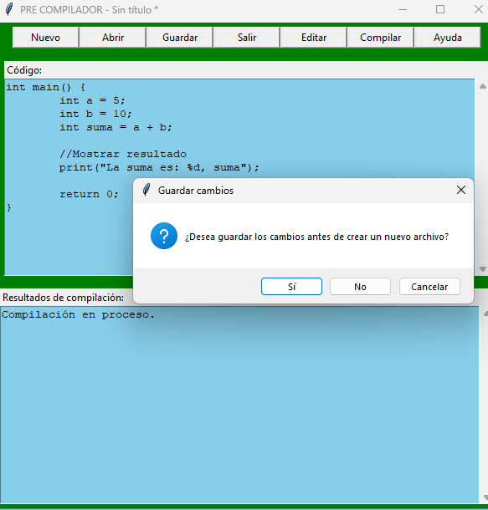
Abrir Archivo
- Botón: Abrir
- Descripción: Carga un archivo .c existente y lo muestra en el área de código en modo solo lectura.
- Pasos:
  - Al hacer clic, se abre un cuadro de diálogo para seleccionar el archivo.
  - El contenido se muestra en el área de código.
  - El título y la barra de estado se actualizan con la ruta del archivo.
  - No se puede editar hasta presionar el botón Editar.
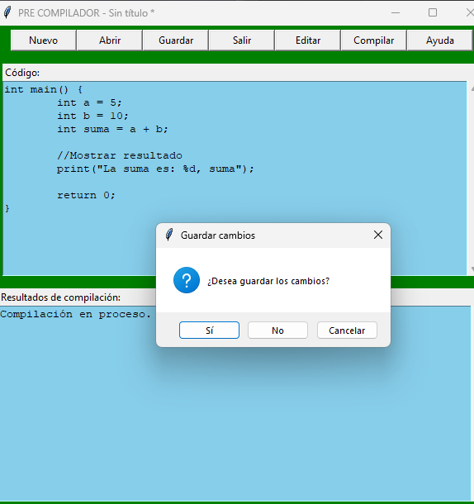
Guardar Archivo
- Botón: Guardar
- Descripción: Guarda el contenido actual en un archivo .c
- Comportamiento:
  - Si es un archivo nuevo (sin ruta asociada), abre un diálogo "Guardar como" para elegir ubicación y nombre.
  - Si ya tiene una ruta asociada, sobrescribe el archivo sin preguntar.
  - Después de guardar, se actualiza el título y la barra de estado.
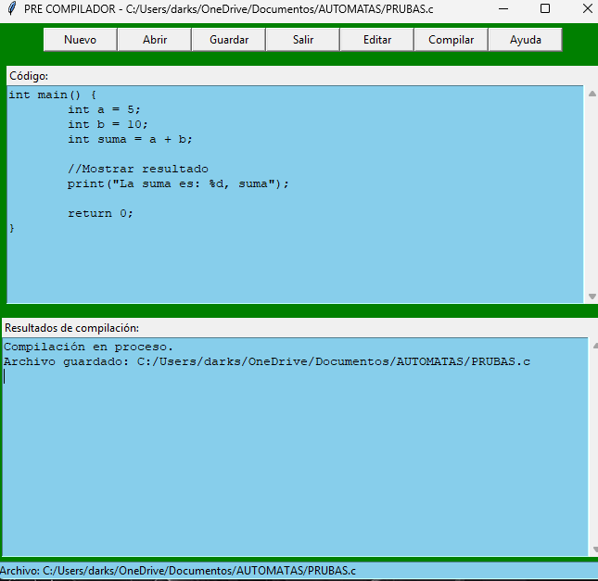
Editar Código
- Botón: Editar
- Descripción: Habilita la edición del área de código cuando estaba deshabilitada (por haber abierto un archivo).
- Uso: Presiona este botón para modificar el código cargado desde un archivo.
- 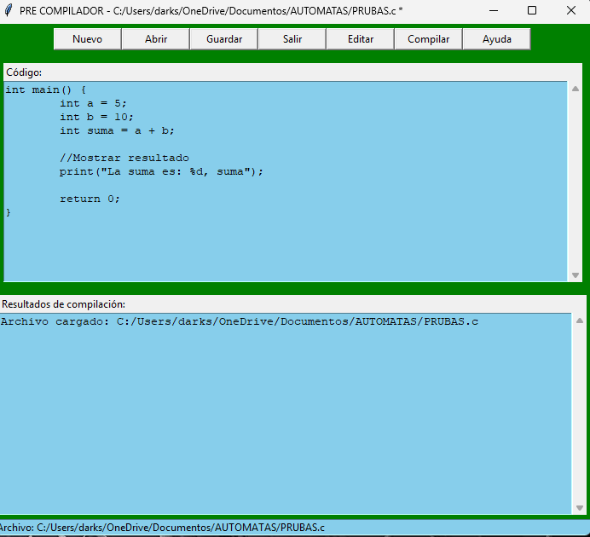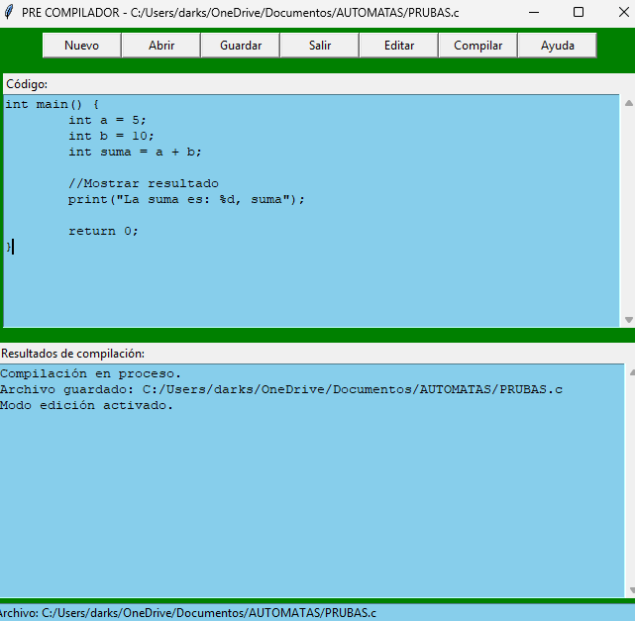
Compilar
- Botón: Compilar
- Descripción: Simula el proceso de compilación (función placeholder para futuras entregas).
- Salida: Muestra el mensaje "Compilación en proceso" en el área de resultados.
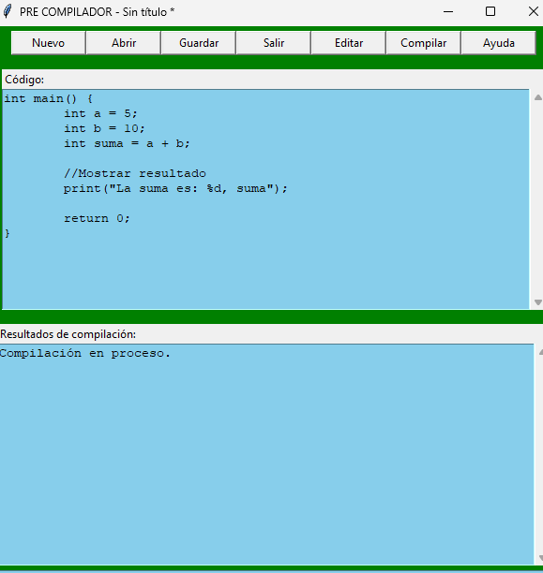
Ayuda
- Botón: Ayuda
- Descripción: Muestra un cuadro de diálogo con información básica del programa y sus funciones.
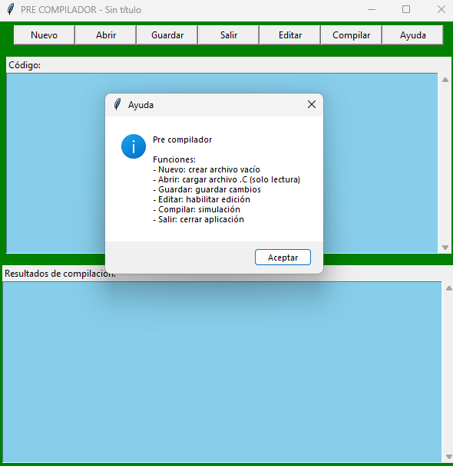
Salir
- Botón: Salir
- Descripción: Cierra la aplicación.
- Comportamiento: Si hay cambios sin guardar, pregunta si deseas guardarlos antes de salir.
  - Sí: Guarda y luego cierra.
  - No: Cierra sin guardar.
  - Cancelar: No cierra la aplicación.
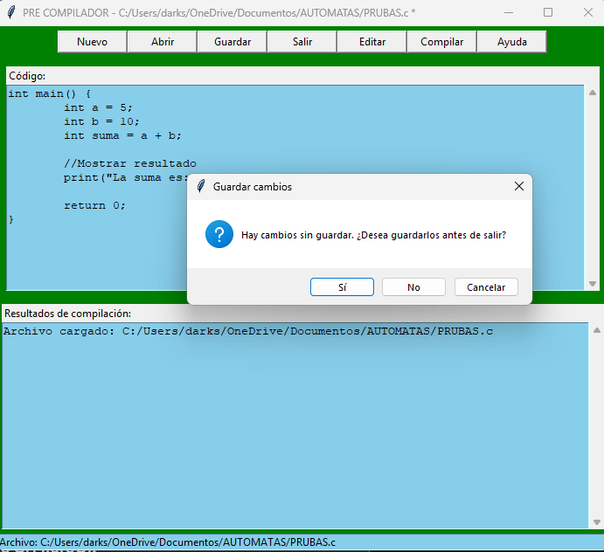

GESTIÓN DE ARCHIVOS
- Extensión permitida: .c (archivos de código C/MicroC).
- Ruta en el título: La ventana muestra la ruta completa del archivo actual.
- Indicador de modificaciones: Un asterisco * aparece junto al nombre en el título si el contenido ha sido modificado después del último guardado.
- Modo solo lectura: Al abrir un archivo, el área de código se bloquea para evitar cambios accidentales. Para editarlo, hay que presionar el botón Editar.

SOLUCIÓN DE PROBLEMAS
Problema | Posible solución
La aplicación no inicia | Verifica que Python esté instalado correctamente (python --version en terminal).
No se puede abrir un archivo | Asegúrate de que el archivo tenga permisos de lectura y no esté dañado.
Los botones no responden | Reinicia la aplicación. Si persiste, revisa la consola por errores (puede aparecer un mensaje en la terminal).
El área de código no se edita | Presiona el botón Editar para habilitar la escritura.
El título no muestra la ruta completa | Verifica que el archivo se haya guardado correctamente; el título se actualiza al abrir o guardar.

© 2026 - Universidad Mesoamericana

